

**BỘ CÔNG THƯƠNG**

**TRƯỜNG ĐẠI CÔNG NGHIỆP TP. HỒ CHÍ MINH**

**-----------------oOo-----------------**

***Khoa Công Nghệ Thông Tin***

**Báo Cáo Môn Phát Triển Ứng Dụng**

**(Có Đồ Án)**

***Topic 2: Import Data By USING TALEND***



***Giảng Viên: Huỳnh Thái Học***

***Đỗ Hà Phương***

***Thành viên:***

***Huỳnh Thị Diễm My_15066271***

***Nguyễn Thị Tuyết Minh_15068181***

***Trịnh Đăng Quang_15066481***

***Links Github:*** https://github.com/huynhmy18597/PTUD_Topic2_Talend

**Tp. Hồ Chí Minh, tháng 5/2011**

**BÁO CÁO GIỮA KỲ MÔN PHÁT TRIỂN ỨNG DỤNG**

**TOPIC 2: IMPORT DATA BY USING TALEND**

1. **Tổng Quan:**

***1.1:*** Topic 2: Import data by using talend

Links Github: https://github.com/huynhmy18597/PTUD_Topic2_Talend

**BÁO CÁO GIỮA KỲ MÔN PHÁT TRIỂN ỨNG DỤNG**

**TOPIC 2: IMPORT DATA BY USING TALEND**

**1.Tổng Quan:**

***1.1:*** Topic 2: Import data by using talend.

Nhiệm Vụ: Import từ file .csv sang database hoặc export từ database sang file.csv

***1.2:*** Tiến độ thực hiện.

|  |  |  |  |  |
| --- | --- | --- | --- | --- |
| Tuần | Nhiệm vụ | Phân công | Kết Quả | Khó khăn |
| 1.  (15/8-  21/8) | Lập bảng kế hoạch  Tìm hiểu mục tiêu công việc | -H.My  -T.Minh  Đ.Quang | -Hoàn thành được bảng kế hoạch(My,Minh)  -Mục tiêu công việc: import từ file .csv sang database hoặc export từ database sang file .csv(Quang) | Chưa làm được bảng kế hoạch chi tiết |
| 2.  (22/8-28/8) | Xem hướng dẫn sử dụng Talend  Đọc tài liệu UG_EN_DI_TOSDI  Tìm hiểu chức năng của Talend  Cài đặt Talend | Đ.Quang  H.My  T.Minh | Đã cài đặt được Talend( Quang)  Trong UG_EN_DI_TOSDI  Hướng dẫn sử dụng này giải thích cách quản lý Talend Open Studio cho các chức năng Tích hợp dữ liệu trong một ngữ cảnh hoạt động bình thường.(My,Minh) |  |
| 3.  (29/8-04/9) | Demo ví dụ đọc 1 file csv trên Talend | H.My  T.Minh  Đ.Quang | Đã đọc được file csv và xuất ra màn hình Talend (My, Minh, Quang)  Tạo file document trình bày những gì đã làm(My) |  |
| 4.  (5/9-11/9) | Đọc nội dung file và export ra file khác | H.My  T.Minh  Đ.Quang | Đã xuất ra được file text(My,Minh,Quang)  Tạo file document trình bày những gì đã làm(My) |  |
| 5.  (12/9-18/9) | Tạo cơ sử dữ liệu QuanLySinhVien trên SQL Sever  Tạo file dữ liệu để import  Connect Talend với SQL Sever | H.My  T.Minh  Đ.Quang | Tạo cơ sử dữ liệu QuanLySinhVien trên SQL Sever(Minh,My)  Tạo file dữ liệu để import(Minh,Quang)  Connect Talend với SQL Sever(My) | Vẫn chưa kết nối được với MS SQL Sever |
| 6.  (19/9-  25/9) | Connect Talend với SQL Sever  Import data from file CSV to MS SQL Sever | H.My  T.Minh  Đ.Quang | Đã connect Talend với SQL Sever.. Bắt đầu import nhưng bị lỗi | Lỗi khi import dữ liệu |
| 7.  (26/9-2/10) | Import data from file CSV to MS SQL Sever  -Bảng Sinh Viên  -Bảng Khoa  -Bảng Giảng Viên | H.My  T.Minh  Đ.Quang | Import data from file CSV to MS SQL Sever  -Bảng Sinh Viên(Quang)  -Bảng Khoa (Minh)  -Bảng Giảng Viên(My)  Làm file Báo Cáo(My,Quang) |  |

1. **Chi Tiết**

**2.1 Tìm hiểu từ Talend (đã nộp tuần trước)**



***2.2* Đọc file csv và xuất ra màn hình Talend**

Trước tiên tạo file csv: file sinhvien.csv

Tạo Project mới trên Talend

Create file Delimited

Chọn file csv đã tạo

Tạo ra 1 Jobs mới

Kéo thả file vừa tạo vào Jobs

Kéo thả tLogrow vào Jobs

Nối 2 cái lại bằng Row_Main

Tiếp tục kéo thả tMap vào và nối với 2 cái còn lại

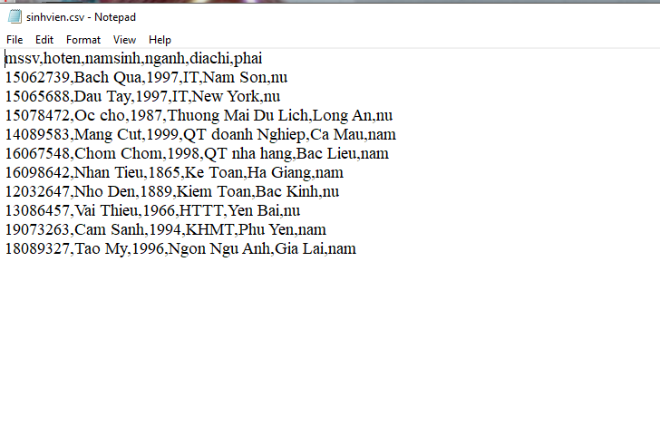 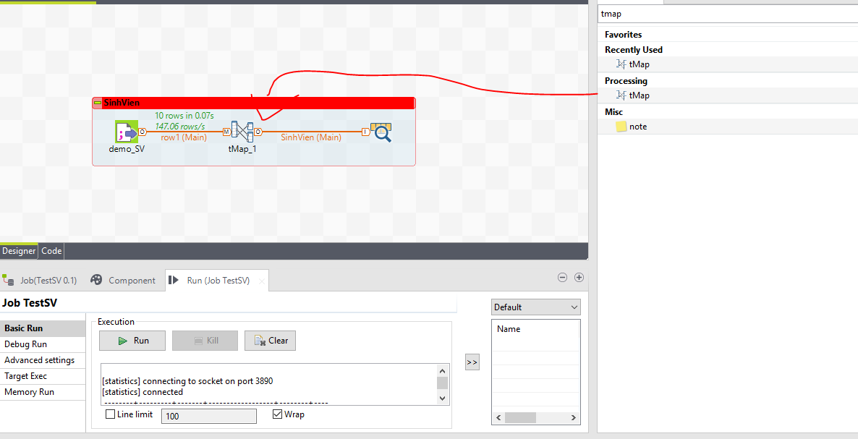

Tùy chỉnh trong tMap => RUN => KQ: bảng Sinh Viên đã được in ra màn hình

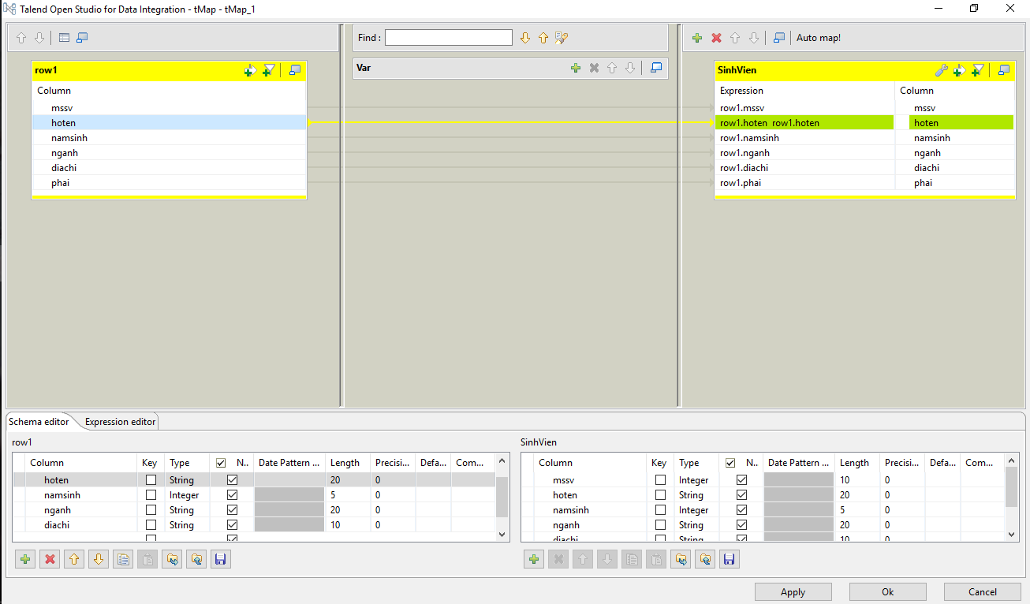 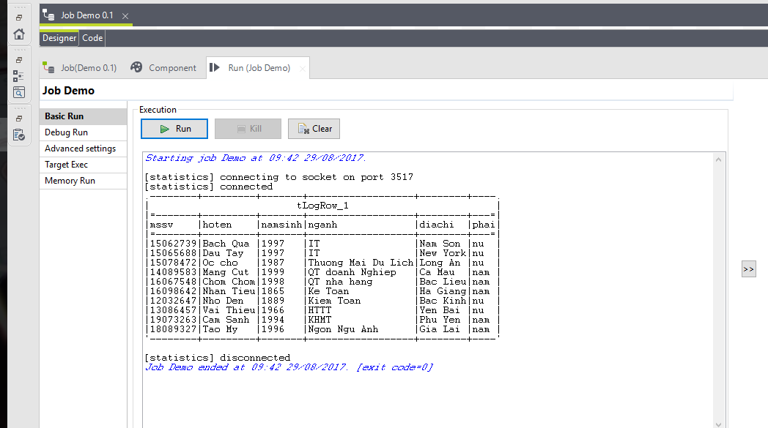

***2.3* Đọc nội dung file và export ra file csv khác**

Tạo 1 Job mới

Kéo thả 1 file tInputDelimited

Kéo thả file tOuputDelimited

Vào file tInputDelimited để chọn file csv cần đọc

Tùy chỉnh file

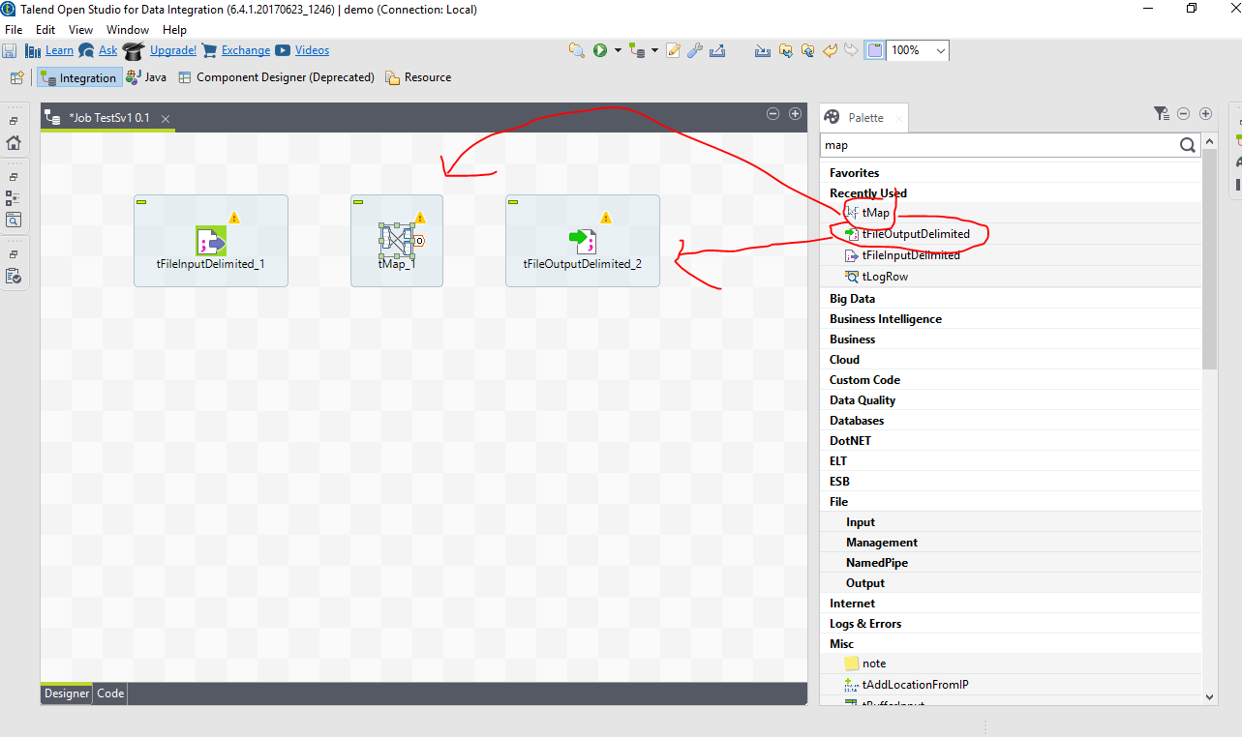

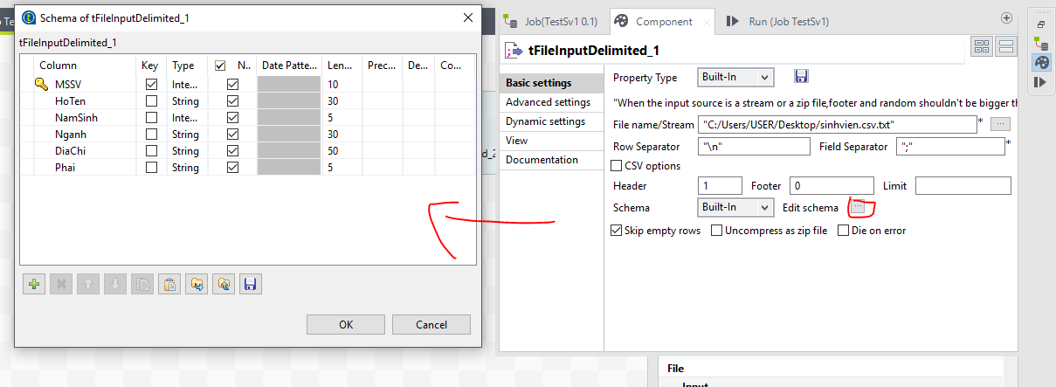

Kéo thả nối các file lại

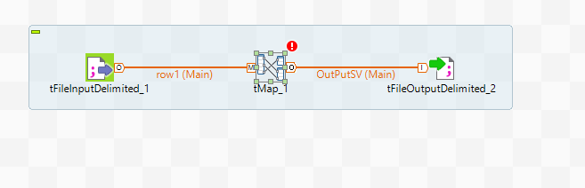

Vào tMap chỉnh sửa

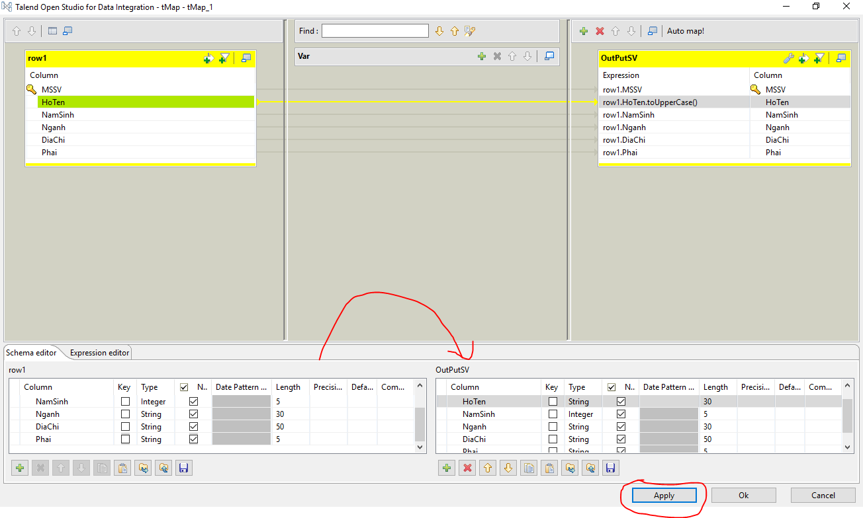

Chọn file csv xuất = > RUN => Xuất ra file outputSV.csv

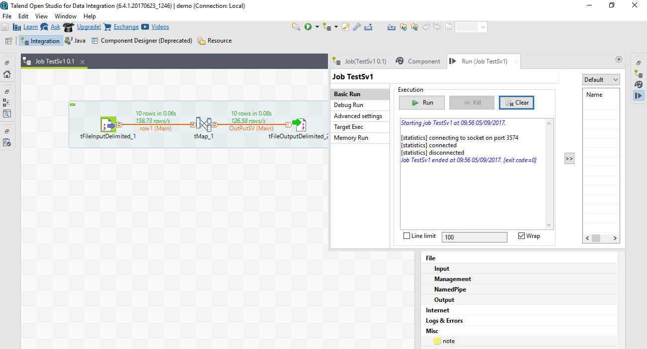

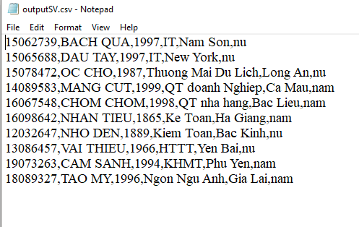

***2.4 Tạo Database SinhVien***

**Tạo cơ sử dữ liệu QuanLySinhVien trên SQL Sever**

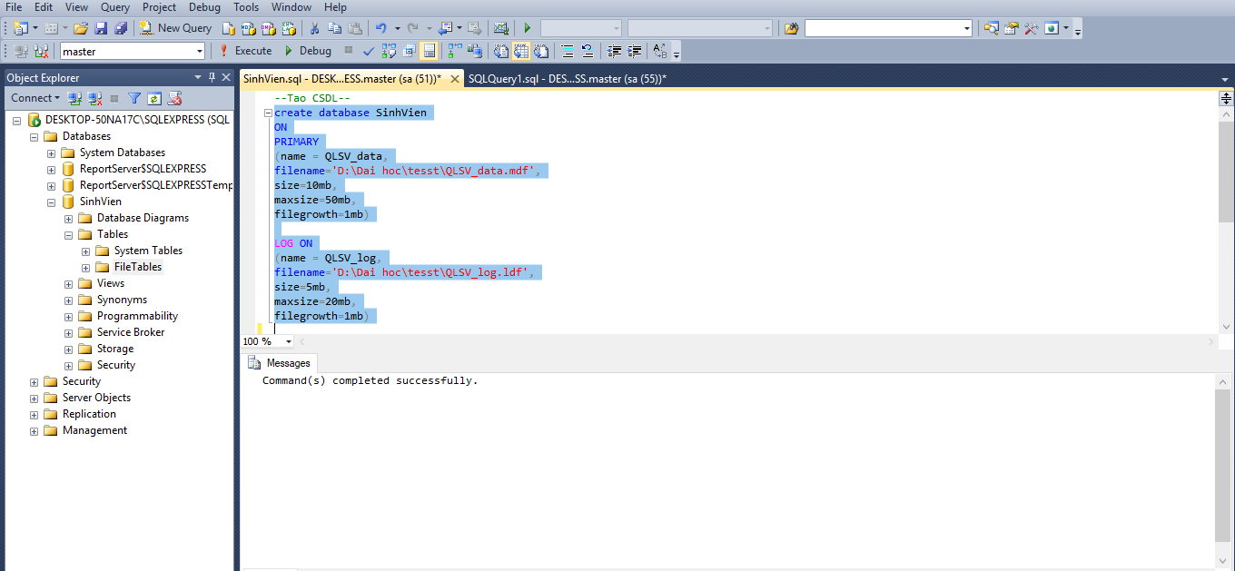

**Tạo file dữ liệu để import**

**Connect Talend với SQL Sever**

Từ file SinhVienInput.csv

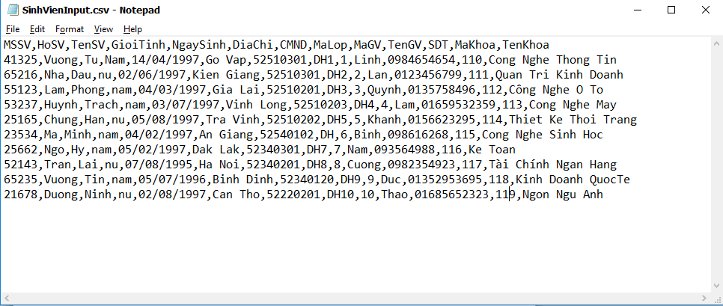

**-**Tạo file DB Connection từ ứng dụng Talent Open Studio

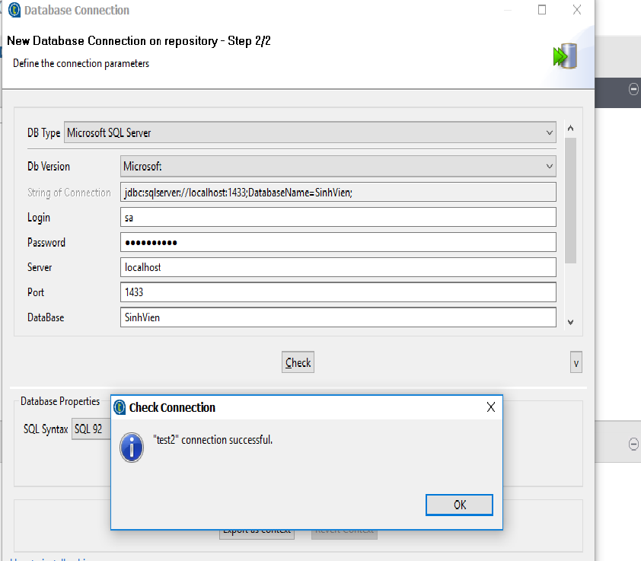

Tùy chỉnh Tmap theo từng bảng trong database

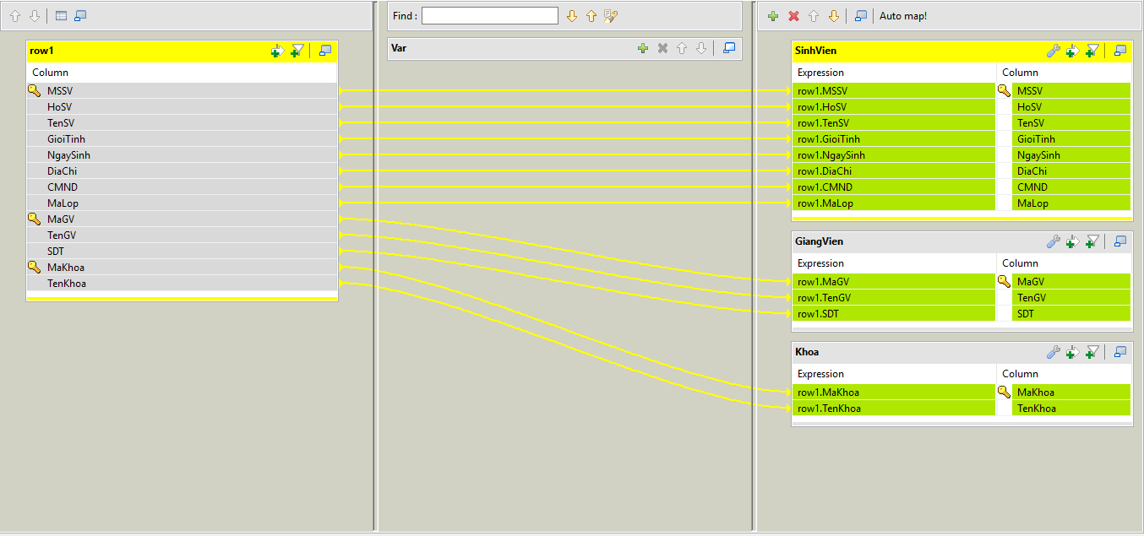

Nối các file và tMap => RUN

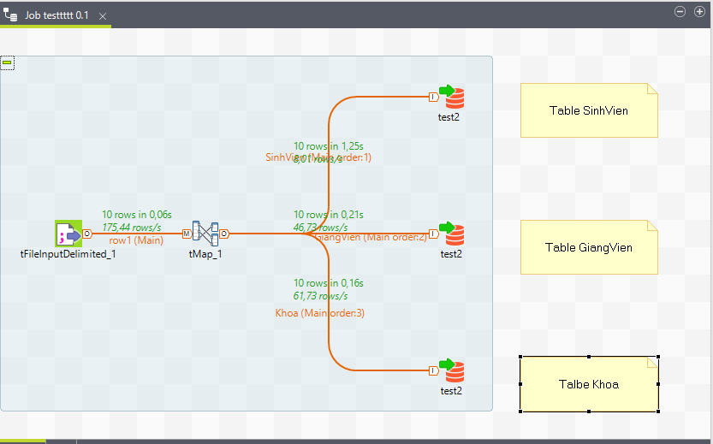

**KQ:**

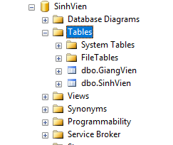

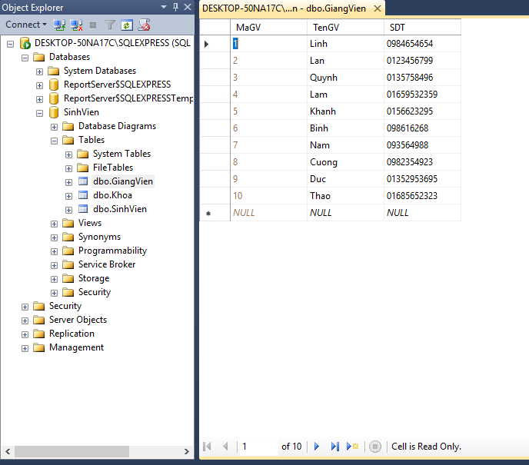

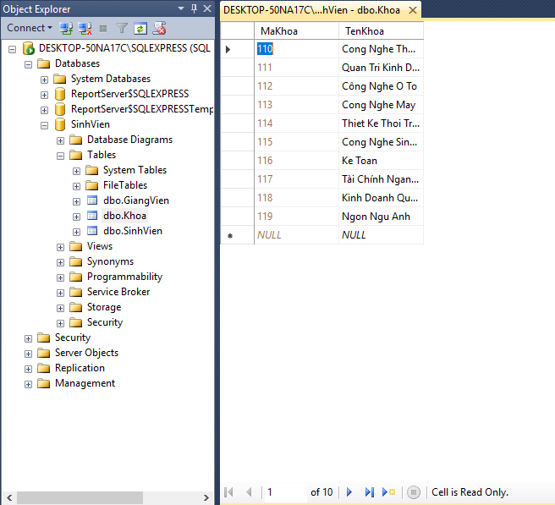

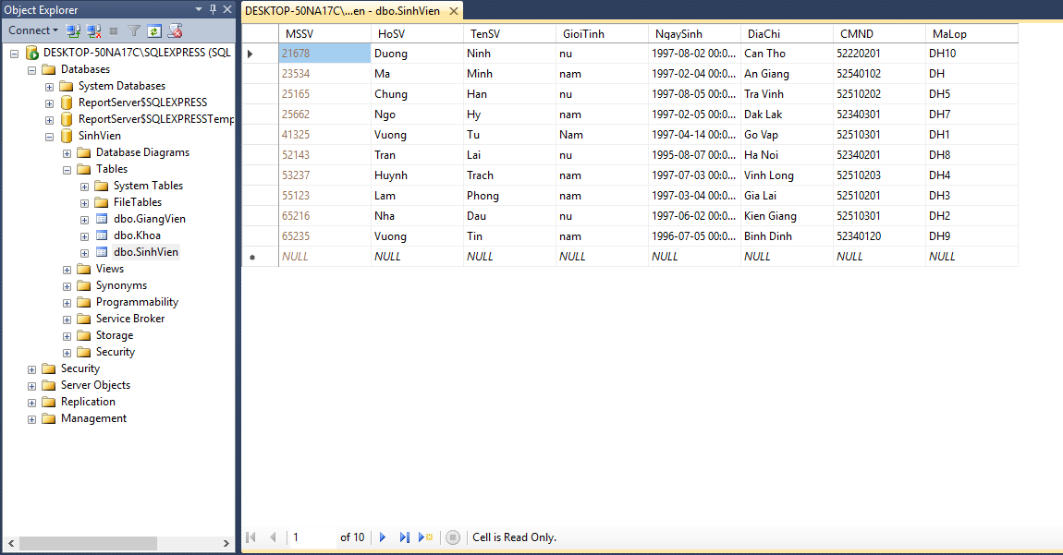

**3.Kết Luận**

**--Bài làm được 70%**

**-- Kế hoạch tiếp theo:**

**+**Code hàm tính toán

+Bổ sung thêm dữ liệu

+Export data from SQL Sever to file CSV

**-- Tham Khảo từ các nguồn:**

Tài Liệu Talend 

Clip từ Youtube:

<https://www.youtube.com/embed/AiVk_E8et74>

<https://www.youtube.com/watch?v=CXznw2YBe2I>

<https://www.youtube.com/watch?v=UY0lkrdyMJ0>

<https://www.youtube.com/watch?v=GJEsbGzpQPA>

<https://www.youtube.com/watch?v=pXFazmPcqX8>

<https://www.youtube.com/watch?v=drl-iUhyhb0>

<https://www.youtube.com/watch?v=20qJmOr5Uts>

<https://www.youtube.com/watch?v=7kghhtfRBZw>

<https://www.youtube.com/watch?v=W8g0pVc5sOQ>